**环境搭配**

注：下面所有指令都是在Anaconda Prompt (Anaconda3)下输入的，视频中有说明如何安装Anaconda。Anaconda Prompt (Anaconda3)可在开始菜单中寻找。

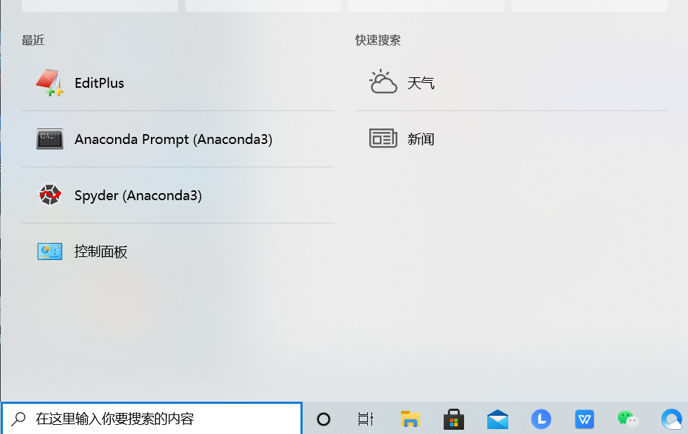

1. **创建python2.7环境**

命令：conda create --name python27 python=2.7

进入环境命令： conda activate python27

1. **为conda添加国内镜像**

conda config --get channels
 此命令可查看已有镜像，下面三条命令为添加镜像

conda config --add channels [https://mirrors.tuna.tsinghua.edu.cn/anaconda/cloud/msys2/]("https://mirrors.tuna.tsinghua.edu.cn/anaconda/cloud/msys2/)

conda config --add channels [https://mirrors.tuna.tsinghua.edu.cn/anaconda/cloud/conda-forge/]("https://mirrors.tuna.tsinghua.edu.cn/anaconda/cloud/conda-forge/)

conda config --add channels [https://mirrors.tuna.tsinghua.edu.cn/anaconda/pkgs/free/]("https://mirrors.tuna.tsinghua.edu.cn/anaconda/pkgs/free/)

1. **下载Rdkit包**

conda install rdkit

1. **更新pip包，为了后续使用**

pip install -i <https://pypi.tuna.tsinghua.edu.cn/simple> --upgrade pip

1. **下载scikit-learn包**

pip install -i <https://pypi.tuna.tsinghua.edu.cn/simple> scikit-learn==0.17

1. **下载scipy包**

conda install scipy

1. **下载PyBioMed**

(1)进入PyBioMed-1.0文件夹所在目录，此文件在ADME_Predict文件夹中

输入命令：cd D:\ADME_Predict\PyBioMed-1.0

(2)输入命令： python setup.py install

**8.分别下载pandas、pyside2、pyinstaller**

分别使用命令：

conda install pandas

conda install pyside2

conda install pyinstaller

**9.改Rdkit包内的的源代码(如果是linux系统则跳过此步骤，如果是windows系统则需要改动）**

在D:\Anaconda3\envs\python27\Lib\site-packages\rdkit目录下找到RDConfig.py将此文件换成ADME_Predict下的RDConfig.py文件。

(注意这边寻找的文件在我们前面所安装的Anaconda里面，所以Anaconda安装在哪里就到相应的地方去找。)